M I N I S T E R U L  MEDIULUI  AL REPUBLICII MOLDOVA | 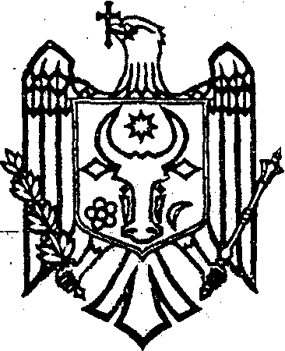 | M I N I S T R Y  OF ENVIRONMENT  OF THE REPUBLIC OF MOLDOVA

O R D I N
“____” _________________ 2025 Nr. ________

mun. Chişinău

Cu privire la aprobarea concluziilor privind cele mai bune tehnice disponibile pentru industria textilă

În conformitate cu prevederile art. 29 alin. (1)-(3) și art. 60 alin. (3) lit. a) din Legea nr. 227/2022 privind emisiile industriale (Monitorul Oficial al Republicii Moldova, nr. 326 – 333, din 21.10.2022), precum și pct. 9 subpct. 2) și 11) din Regulamentul cu privire la organizarea și funcționarea Ministerului Mediului, aprobat prin Hotărârea Guvernului nr. 145/2021,

O R D O N:

- Se aprobă Concluziile privind cele mai bune tehnice disponibile (BAT) pentru industria textilă, adoptate prin Decizia de punere în aplicare (UE) 2022/2508 a Comisiei din 09 decembrie 2022 de stabilire a concluziilor privind cele mai bune tehnici disponibile, în temeiul Directivei 2010/75/UE a Parlamentului European și a Consiliului, publicată în limba română în Jurnalul Oficial al Uniunii Europene, (se anexează).
- Prezentul Ordin transpune Decizia de punere în aplicare (UE) 2022/2508 a Comisiei din 09 decembrie 2022 de stabilire a concluziilor privind cele mai bune tehnici disponibile (BAT), în temeiul Directivei 2010/75/UE a Parlamentului European și a Consiliului, pentru industria textilă [notificată cu numărul C(2022) 8984], publicată în Jurnalul Oficial al Uniunii Europene L 325 din 20 decembrie 2022, CELEX: 32022D2508.
- Direcția politici de prevenire a poluării va asigura urmărirea evoluției și actualizarea celor mai bune tehnici disponibile pentru industria textilă și, la publicarea oricăror concluzii BAT noi, va pune la dispoziția publicului interesat informațiile cu privire la acestea.
- Agenția de Mediu va aplică concluziile BAT pentru industria textilă la stabilirea condițiilor de autorizare a activităților industriale și economice prevăzute în anexele nr. 1 și 2 din Legea nr. 227/2022 privind emisiile industriale.
- La aplicarea concluziilor BAT pentru industria textilă se va ține cont de documentul „Best Available Techniques (BAT) Reference Document for the textiles industry” al Comisiei Europene (link).
- Direcția politici de prevenire a poluării va asigura publicarea prezentului ordin în Monitorul Oficial al Republicii Moldova și pe pagina web oficială a ministerului.
- Controlul privind executarea prezentului Ordin se pune în sarcina dlui Grigore Hajder, secretar de stat.

Ministru Sergiu LAZARENCU

 | Nume, Prenume | Semnătura | Data
Elaborat: | Vitali MUTAF, consultant principal, Direcția politici de prevenire a poluării
Coordonat: | Maria NAGORNÎÎ, șef al Direcției politici de prevenire a poluării
Coordonat: | Nicolina CRAMARENCO, șef al Secției juridice
Coordonat: | Aliona RUSNAC, secretar de stat
Coordonat: | Gheorghe HAJDER, secretar de stat

